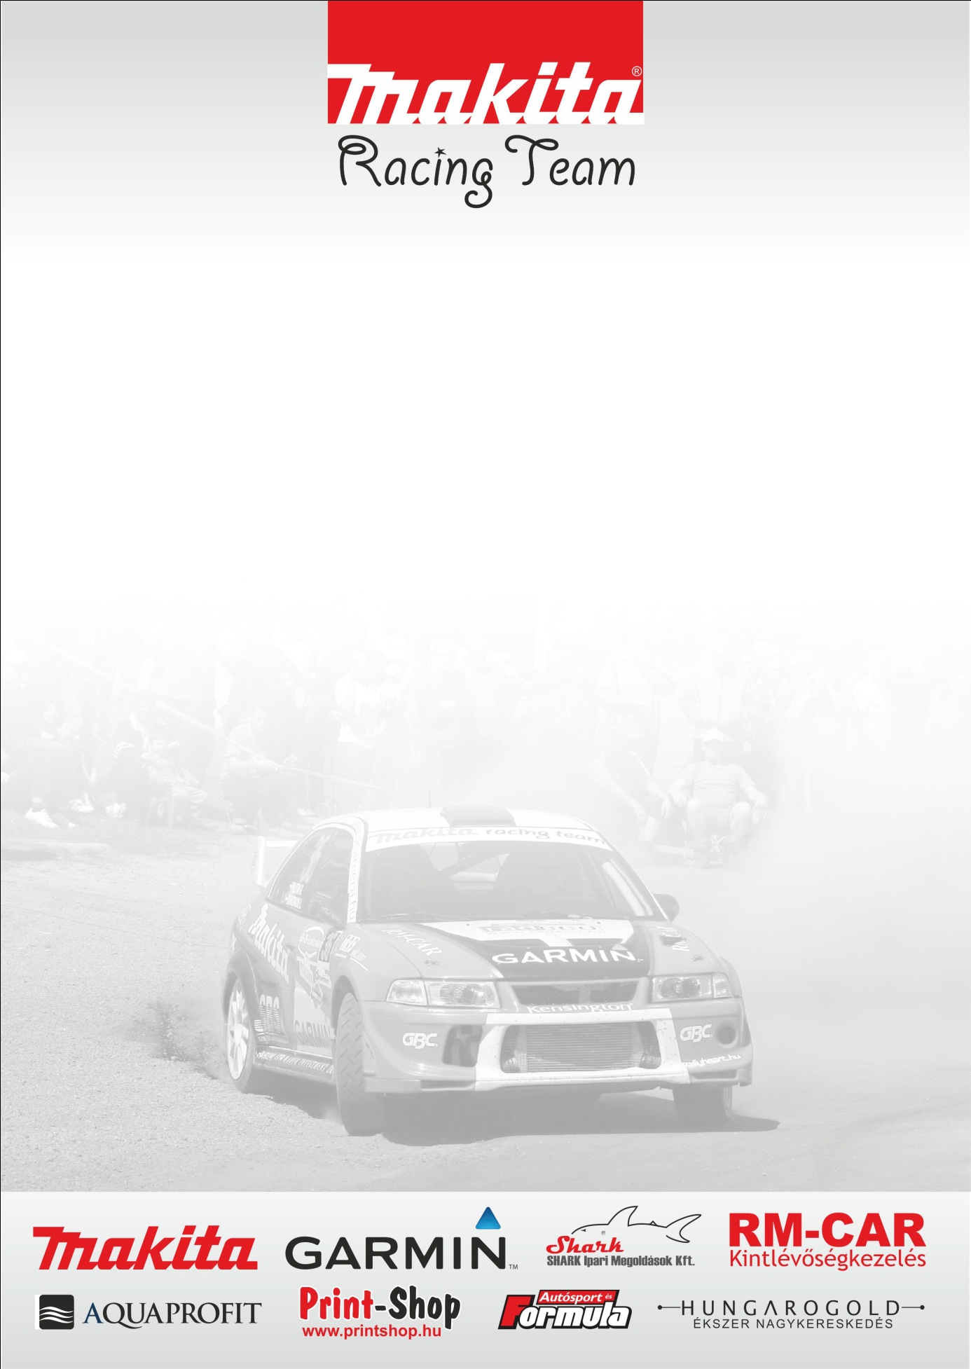

A tíz is jól jön
Túl vannak az utolsó murvás erőpróbájukon a Rali- Túra Bajnokság versenyzői. A Makita Racing Team versenyzőpárosa Domonkos László- Horváth István duó sikeresen teljesített és már most nagyon várják a következő aszfaltos megmérettetést.
Domonkos László: - Kellemes, pörgős, igazi nyári futamot tudhatunk magunk mögött. Korábban kezdődött a viadal a vártnál, de nem bántuk, hiszen egész nap forróság volt, így az első részt nem a legnagyobb hőségben kellett teljesítenünk. A kocsiban lévő hetven fokot egészen jól bírtuk, az autónk azonban már nem annyira kedvelte, elkezdett melegedni a motor, ami miatt az ALS-t minden gyorsasági szakaszon le kellett kapcsolni. Szerencsére műszaki problémánk ezt leszámítva nem volt, így viszonylag nyugodtan tudtuk teljesíteni a versenyt.
- Az időeredmény és a tapasztalat azt mutatja, hogy nekünk is, és a kocsinak is a tempós pályák kedvezőbbek, így Vigántpetend-en tudtunk legideálisabban teljesíteni. A városlődi pálya is optimális lehetett volna számunkra, ha kicsit jobban fel tudjuk dolgozni, így viszont veszítettünk néhány másodpercet. Az utolsó gyorsasági szakasz, Szentkirályszabadja gyorsabb részeit szeretjük, de a második körre már nagyon megromlott a minősége, így kicsit óvatosabban kellett végigmennünk rajta. Ami viszont mindenkinek problémát jelentett, hogy a városlődi szakaszon olyan por állt, hogy tíz másodperccel a rajt előtt még nem lehetett látni az ötven méterre levő első kanyart. Szerencsére később már két percenként rajtoltunk, a szél is feltámadt, így javultak a látási viszonyok.
- Szerettünk volna a dobogó valamelyik fokán végezni, de a bajnokság szempontjából nagyon sokat számít a negyedik helyért járó tíz pont is, az előző nullás versenyhez képest. Végül az autóban sem keletkezett olyan kár, amely veszélyeztethetné a szendrői indulásunkat, így megpróbáljuk ott is a legjobbat kihozni magunkból.
18. Veszprém Rallye végeredménye

1. Nagy Mátyás- Nagy Tamás- Mitsubishi Lancer EVO IX.
2. Lovász Pál- Gulyás Kata- Mitsubishi Lancer EVO IX.
3. Fischer Dániel- Kulcsár Dániel- Subaru Impreza Sti
4. Domonkos László- Horváth István- Mitsubishi Lancer EVO VI.

Köszönjük Támogatóinknak!

